周度、月度、季度效应
说明：股票往往呈现周期性的变化。尝试对时间编码实现周期信息的提取。

实现方法：用cos和sin对周期性的数据进行编码，例如，i月会被编码成（sin(2*PI*i /12), cos(2*PI*i /12))这个两个实数。将周期因子嵌入到不同层的神经网络。

编码结果：
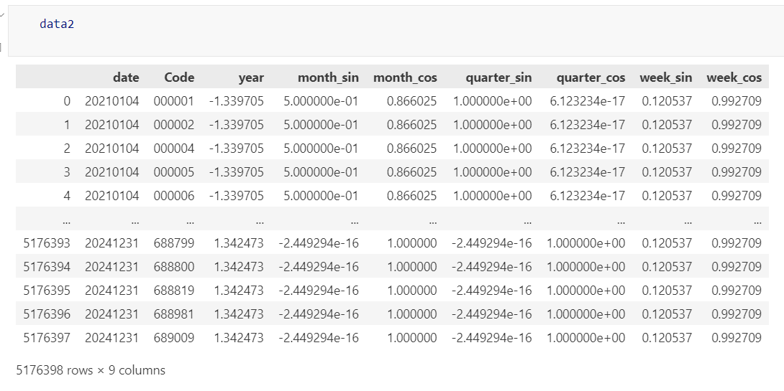

模型：四层MLP，N-->256-->128-->32-->1。
总共尝试了四种，将周期因子分别加在N（因子层）、256、128和32上

结果：
说明 | IC | ICIR | label_ret | stability | loss_train | corr | IC_mix | ICIR_mix | label_ret_mix | stability_mix
在32层cat | 0.1199 | 1.3240 | 0.2576 | 0.4153 | -0.2813 | 0.8260 | 0.1283 | 1.2780 | 0.2702 | 0.4427
在128层cat | 0.1167 | 1.2345 | 0.2521 | 0.4090 | -0.2784 | 0.8046 | 0.1280 | 1.2818 | 0.2669 | 0.4413
在256层cat | 0.1212 | 1.3365 | 0.2576 | 0.4189 | -0.2831 | 0.8137 | 0.1288 | 1.2931 | 0.2710 | 0.4534
因子层cat | 0.1189 | 1.3538 | 0.2527 | 0.3978 | -0.2845 | 0.8123 | 0.1284 | 1.2907 | 0.2736 | 0.4487
纯因子 | 0.1224 | 1.4312 | 0.2510 | 0.4048 | -0.2801 | 0.8320 | 0.1287 | 1.2926 | 0.2634 | 0.4356

结论：加了周期因子的结果均优于baseline（纯因子），并且在集成打分上的优化更加显著，说明周度效应等确实存在。

